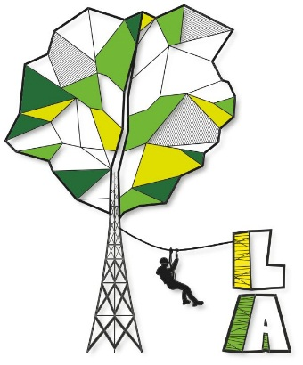
Imię i nazwisko opiekuna...........................................................................................
Telefon kontaktowy……………………………………………………………….
OŚWIADCZENIE
Oświadczam, że jako rodzic/opiekun prawny wyrażam zgodę na jednorazowe skorzystanie z atrakcji parku linowego przez:

……………………………………................................................................
(imię i nazwisko dziecka)
Oświadczam, że dziecko zostało pouczone o zasadach bezpieczeństwa obowiązujących w parku linowym, zapoznało się z regulaminem parku linowego i zobowiązuje się go przestrzegać. Akceptuję postanowienia regulaminu. Jestem świadomy/a, że wchodząc na trasy parku linowego istnieje ryzyko urazu jak przy rekreacyjnym uprawianiu każdego sportu.
............................................
Data i podpis

Imię i nazwisko opiekuna...........................................................................................
Telefon kontaktowy……………………………………………………………….
OŚWIADCZENIE
Oświadczam, że jako rodzic/opiekun prawny wyrażam zgodę na jednorazowe skorzystanie z atrakcji parku linowego przez:

……………………………………................................................................
(imię i nazwisko dziecka)
Oświadczam, że dziecko zostało pouczone o zasadach bezpieczeństwa obowiązujących w parku linowym, zapoznało się z regulaminem parku linowego i zobowiązuje się go przestrzegać. Akceptuję postanowienia regulaminu. Jestem świadomy/a, że wchodząc na trasy parku linowego istnieje ryzyko urazu jak przy rekreacyjnym uprawianiu każdego sportu.
............................................
Data i podpis

Imię i nazwisko opiekuna...........................................................................................
Telefon kontaktowy……………………………………………………………….
OŚWIADCZENIE
Oświadczam, że jako rodzic/opiekun prawny wyrażam zgodę na jednorazowe skorzystanie z atrakcji parku linowego przez:

……………………………………................................................................
(imię i nazwisko dziecka)
Oświadczam, że dziecko zostało pouczone o zasadach bezpieczeństwa obowiązujących w parku linowym, zapoznało się z regulaminem parku linowego i zobowiązuje się go przestrzegać. Akceptuję postanowienia regulaminu. Jestem świadomy/a, że wchodząc na trasy parku linowego istnieje ryzyko urazu jak przy rekreacyjnym uprawianiu każdego sportu.
............................................
Data i podpis

